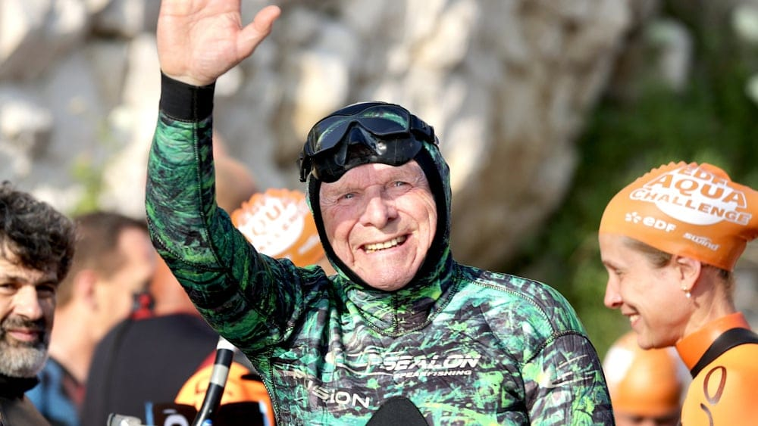

LA PROVERNCE
Ce Francilien incarne pour la 14e fois l’esprit de cette course mythique.
/ PHOTO Jean-Yves CADEDDU

Le plus vieux nageur de la célèbre épreuve marseillaise, toutes éditions confondues, a bouclé samedi dernier les 5 km avec palmes en 3h09', un temps record… d’endurance.
Parmi les centaines de nageurs qui se sont élancés au large du château d’If, samedi dernier, une silhouette singulière a captivé les regards. Une combinaison verte de chasseur sous-marin, des palmes, un bonnet ajusté : Jean-Claude Paul, 88 ans, avait tout de la grenouille improbable.
Une rainette tenace devenue mythique. "Je crois que j’ai battu le record de Monte-Cristo en temps, oui…", lance-t-il en riant, encore tout détrempé après l’effort. Il vient de terminer les 5 km en 3h09, soit le temps le plus long jamais enregistré sur cette distance dans l’histoire du Défi. Ce jour-là, le vainqueur (Laurent Sanchez) avait bouclé l’épreuve en 56 minutes, nouveau record de toutes les éditions. Jean-Claude, lui, a pris son temps.

Une passion verte et inusable
Mais il l’a fait. Un exploit rare. À 88 ans, son corps n’a plus rien à prouver, et pourtant, il l’oblige encore à affronter la mer, la chaleur, la houle. Il l’entraîne au large pour une bataille que beaucoup n’oseraient plus mener. Ce samedi, ils ont été plusieurs à abandonner, à bout, déroutés, lui aussi y a pensé, loin au large, quand les vagues le ballottaient et que chaque mouvement devenait plus incertain. "Je me suis demandé si je n’étais pas en train de faire une connerie…", admet-il encore tremblant. Mais il savait qu’on l’attendait sur la plage. "Je ne pouvais pas me permettre d’abandonner. Tous les copains, ma femme Joëlle… ils comptaient sur moi." Alors il a continué. Pour eux. Pour lui.
Depuis 2008, le Versaillais fidèle revient chaque année plonger dans les eaux marseillaises. "Grâce au Défi, j’ai appris à aimer cette ville…", confie-t-il avec reconnaissance. Il en est aujourd’hui à sa 14e participation, avec toujours la même méthode : une préparation modeste, une grande volonté, et une combinaison à l’ancienne…"Je l’ai payée 300 euros, alors si j’arrête dans un ou deux ans, je l’aurai bien amortie !", s’amuse-t-il. Verte, râpée par le poids des années, sa combinaison de chasse est devenue sa marque de fabrique. "On aurait dit une grenouille échappée du Frioul", sourit un bénévole. "Une grenouille un peu cabossée, mais invincible."

Un amphibien déterminé, soutenu par les encouragements d’une douzaine de personnes faisant partie de son association "l’Aquadôme Saint-Germain". "Mes proches me disaient : 'Tu peux le faire, vas-y Jean-Claude !'" Son arrivée était attendue. Le long de la plage, les applaudissements ont redoublé à la vue du doyen du Défi Monte-Cristo, accueilli en musique et acclamé par tout le village du Défi. Joëlle, sa compagne, était là, souriante et émue. Ensemble, ils ont rejoint la zone d’arrivée, main dans la main, pour poser sous les flashs des photographes. Lui, hagard et heureux. Elle, fière et soulagée.

L’homme qui ne lâche rien
Il se souvient de sa première participation, achevée en 1h23. Depuis, les minutes s’accumulent. Les années aussi. "L’an dernier, j’avais mis un peu plus de deux heures. Là, j’ai pris presque une heure de plus…", relate-t-il. Il nage (et termine) toujours et c’est bien l’essentiel pour lui. Et tant qu’il franchit la ligne d’arrivée, il reviendra. "La première fois que j’abandonnerai, j’arrêterai officiellement", dit le recordman. Mais ce n’était pas pour cette année. Et à voir son regard, sa force tranquille, son humour, l’histoire entre Jean-Claude Paul et le Défi du Monte-Cristo se poursuivra a minima un an de plus. Les bénévoles peuvent se réjouir, le coassement résonnera encore dans douze mois.

